**Лабораторная работа № 2  
Выполнила: студентка группы МК-20 Григорьева Н.В.**

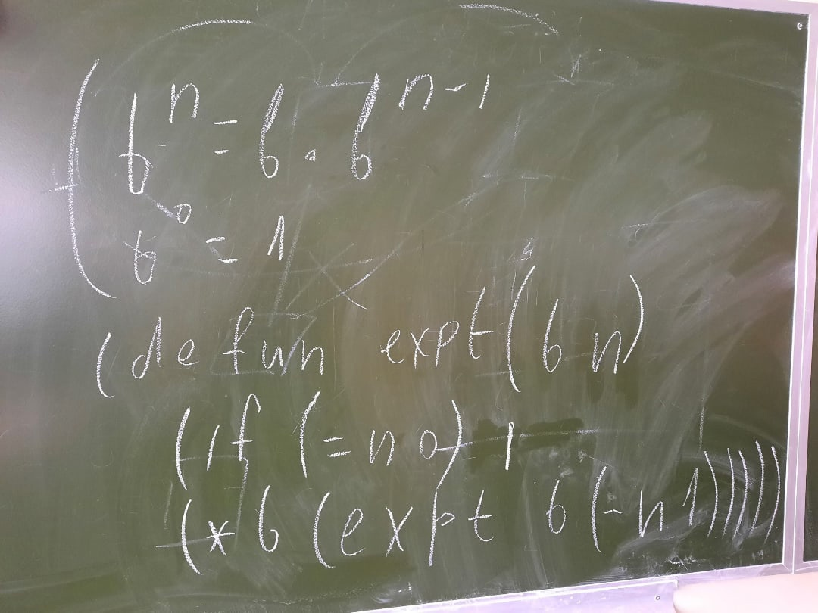

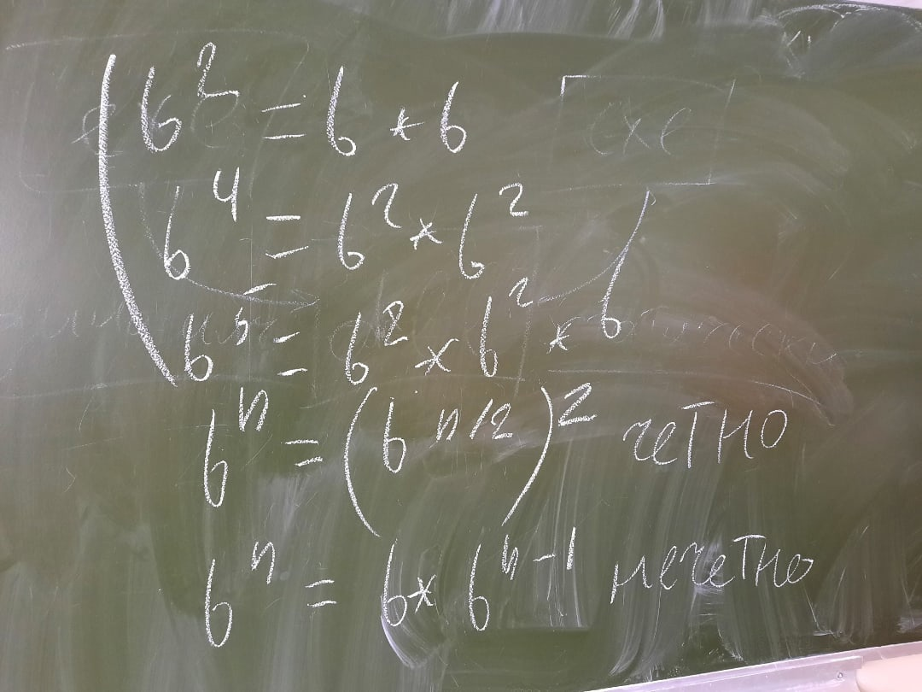

Реализация:  
**import** sys  
sys.setrecursionlimit(100000)  
**import** time  
  
  
**def** algoritm1(b, n):  
 itog = 1  
 **for** i **in** range(n):  
 itog = itog*b  
 **return** itog  
  
  
**def** algoritm1_recursion(b, n):  
 **if** n == 0:  
 **return** 1  
 **else**:  
 **return** b*algoritm1_recursion(b, n-1)  
  
**def** algoritm2(b, n):  
 itog = 1  
 **while** n:  
 **if** n % 2:  
 itog *= b  
 n -= 1  
 **else**:  
 b *= b  
 n >>= 1  
 **return** itog  
  
**def** algoritm2_recursion(b, n):  
 **if** n == 0:  
 **return** 1  
 **else**:  
 **if not** n % 2:  
 one = algoritm2_recursion(b, n//2)  
 **return** one * one  
 **else**:  
 **return** b * algoritm2_recursion(b, n-1)  
  
  
  
**def** main(b, n):  
 start_time = time.time()  
 algoritm1(b, n)  
 print(**" Время работы 1-го алгоритма --- %s секунд ---"** % (time.time() - start_time))  
  
 *# start_time = time.time()  
 # algoritm1_recursion(b, n)  
 # print(" Время работы 1-го алгоритма с рекурсией --- %s секунд ---" % (time.time() - start_time))* start_time = time.time()  
 algoritm2(b, n)  
 print(**" Время работы 2-го алгоритма --- %s секунд ---"** % (time.time() - start_time))  
  
 start_time = time.time()  
 algoritm2_recursion(b, n)  
 print(**" Время работы 2-го алгоритма с рекурсией --- %s секунд ---"** % (time.time() - start_time))  
  
*# степень 3100 и 70000*main(500,70000)

Для сравнения работы алгоритмов возьмем произвольное число и возведем его в начале в степень 3100. Как видим 1-ый алгоритм без рекурсии работает значительно быстрее, чем его аналог с рекурсией. В тоже время 2-ые алгоритмы работают значительно быстрее.  
  
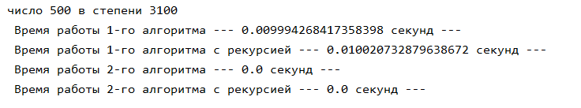  
При дальнейшем увеличении степени выявился тот факт что 1-ый алгоритм с рекурсией очень требовательный и программа аварийно завершает работу. Если же его убрать и взять степень к примеру 70000, то можно заметить что 1-ый алгоритм значительно уступает по времени 2-ым алгоритмам, и при этом 2-ой алгоритм с рекурсией самый быстрый.

